Муниципальное автономное дошкольное образовательное учреждение

“Детский сад №3 “Колобок” корпус 3

**Экологический квест-игра ««Спасём природу!»**

Воспитатель: Орлова Карина Григорьевна

2023

Возраст детей: старшего дошкольного возраста

**Цель**: воспитание чувства любви к природе, уважения ко всему живому, формирование экологической культуры.

**Задачи**: Образовательные: - закрепить знания детей о растениях и животных; - закрепить знания и навыки поведения в природе; - обобщить и пополнить детские представления о состоянии окружающей среды; Развивающие: - развивать наблюдательность, эстетическое отношение к природе; Воспитательные: - воспитывать у детей желание беречь природу, способствовать осмыслению своего места в ней, ответственность за сохранения красоты и богатства родной природы.

**Оборудование**: заштрихованные буквы; цветные буквы слова ПРИРОДА; иллюстрации с изображением растений с недостающими элементами; картинки-пазлы с изображением цветов; mimio-проект; иллюстрации к сказкам; иллюстрации «Правила поведения в природе», наградные медали.

**Ход игры:**

На доске слово «ПРИРОДА» с заштрихованными буквами.

**Воспитатель**: - Ребята, случилась беда-злой волшебник «УРАГАН» заколдовал слово «ПРИРОДА». И теперь, мы с вами должны спасти природу. А для этого мы с вами отправляемся в уникальное, очень интересное и познавательное путешествие в мир природы. Вам на пути встретятся разные препятствия и трудные задания, справившись с которыми, вы получите буквы.

Собрав буквы, вы вернёте их в наше заколдованное слово и расколдуете «ПРИРОДУ».

-В пути вам пригодятся знания и смекалка, дружба и находчивость, быстрота и аккуратность выполнения заданий.

-Как и в любом путешествии, вы должны помогать друг другу, а не винить других за неудачи и ошибки. Действуйте дружно, весело и вам будет сопутствовать удача!

-Итак, вы готовы?

*Дети получают карту с указанием станций, которые им встретятся на пути, и выдвигаются в путь*.

*Целью путешествия станет поиск правильных ответов, за которые дети получат по одной букве.*

**Разминка**

**Воспитатель**: -Итак, прежде чем начать наше путешествие в мир природы, надо отгадать экологические загадки.

1. Его весной и летом Мы видели одетым, А осенью с бедняжки Сорвали все рубашки. *(Дерево)*
2. Скачет зверюшка:

Не рот, а ловушка.

Попадут в ловушку

И комар, и мушка. *(Лягушка).*

1. У родителей и деток

Вся одежда из монеток. *(Рыбы)*

1. Кругом вода,

С утолением жажды беда. *(Море)*

1. Сверкает, моргает,

Кривые копья мечет,

Стрелы пускает. *(Молния)*

**Воспитатель**: -Все молодцы, проявили смекалку и сообразительность. А теперь нас ждет интересное путешествие и поиск пропавших букв.

-На карте цифрой 1 обозначена первая станция, которая называется «Лесная поляна». Как вы думаете, где будет расположена эта станция?

1. **Станция «Лесная поляна»**

**Воспитатель**:

- На этой станции мы должны дорисовать недостающие элементы лесной полянки: -цветы, листья, ствол деревьев и т.д., и назвать растения.

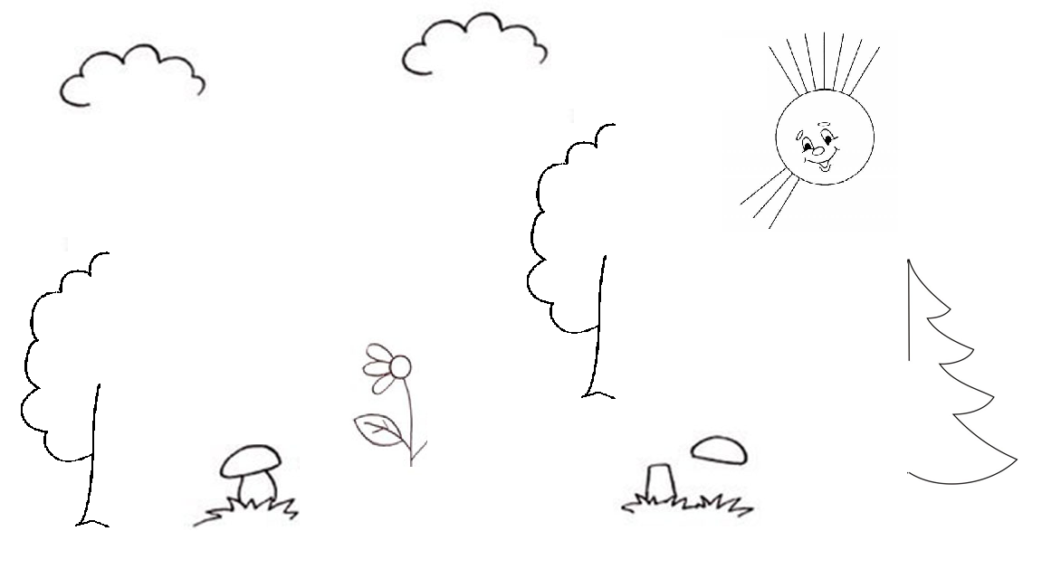

- Вы справились с этим заданием, и поэтому, получаете первую букву-букву **«П».**

- Дальше нас ждёт следующая станция…

**2 – станция «Птичья»**

- Ребята, вам надо выполнить несколько заданий, в которых говорится о птицах.

***1.Узнай по тени.***

Цель: Развивать зрительное внимание, воображение детей.

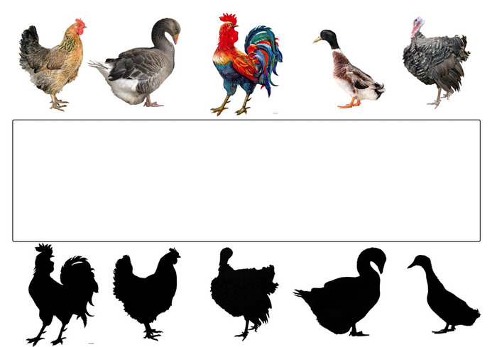

***2. Помоги птицам найти своих птенцов.***

Цель: развить сообразительность, внимание.

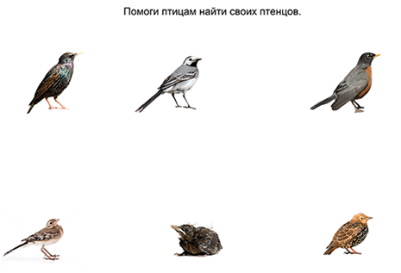

- Молодцы, ребята, вы справились и со вторым заданием. И получаете вторую букву-букву **«Р».**

- А на нашем пути –небольшой затопленный участок. Нам надо перебраться через него. С помощью чего можно это сделать, ребята?

- Перебираться из затопленного места на сухой участок мы будем с помощью дощечек (газет), перекладывая их перед собой. Идут все по очереди.

- За это задание вы получаете букву **«И»** и продолжаем двигаться по нашему маршруту.

- На пути у нас станция…

**3- Станция «Загадочная»** - Вам, дети, надо отгадать загадки и узнать, правильный ли ответ?

*Детям предлагается ряд загадок, которые они должны отгадать и открыть картинку, чтобы узнать, правильно ли они отгадали загадку.*

**1**. В лесу на одной ножке - Выросла лепёшка (*Гриб*).

**2**. Стоит на полянке В красном платье Татьянка, Вся в белых крапинках (*Мухомор*).

**3**. Мягок, а не пух, зелен, а не трава (*Мох*).

**4.** Не птичка, а с крыльями (*Бабочка*).

**5**. По полю рыщет, Телят, ягнят ищет (*Волк*).

**6.** Косой трус - Поскакал в лес (*Заяц*).

**7.** Ползун ползёт, иглы везёт (*Ёж*).

**8.** Летом гуляет, зимой в спячку залегает (*Медведь*).

- Ребята, вы получаете за отгаданные загадки букву **«Р»**

- Предлагаю продолжить наш путь и отправиться на станцию…

**4 – Станция "Сказочная"**

**1.** «Назовите сказку, в которой один из главных героев пострадал из-за несоблюдения санитарно-гигиенических правил» / *«Сестрица Аленушка и братец Иванушка»*/

**2.** «Назовите сказку, в которой описывается уничтожение уникального растения по прихоти девушки». */ «Аленький цветочек»* /

**3.** «Назовите сказку об овоще – гиганте» / *«Репка»* /

**4.** «Назовите сказку, в которой описывается сбор первоцвета для букета» / «*Двенадцать месяцев*» /

**5.** «Назовите сказку, в которой рыба наделена способностью, не присущей ей на самом деле» / *«По щучьему велению»* /

- И с этим заданием вы справились отлично. Вы большие знатоки сказок. За выполнение этого задания вы получаете букву **«О»**

- Продолжаем путь к следующей станции. Она называется…

**5 – станция «Вопросы тетушки Совы»** (конверт с вопросами)

1. Почему в лесу нельзя рвать цветы? (*Они не успевают дать семена*)

2. Как можно помочь дереву, если на стволе рана? (*Замазать глиной рану*)

3. Главный враг леса. (*Пожар*)

4. Почему опасен пожар в лесу? (*Может загореться весь лес*)

5. Кто чаще всего виноват в возникновении пожаров в лесу? (*Люди*)

6. Какую пользу приносят дождевые черви? (*Рыхлят почву, улучшают ее плодородие)*

7. Может ли гриб съесть дерево? (*Гриб – трутовик превращает дерево в труху*)

8. Почему зимой нужно делать кормушки для птиц и подкармливать их? (*Птицам трудно находить корм под снегом*)

9. Пользу или вред приносят синицы зимой? (*Синицы зимой разыскивают в коре деревьев спрятавшихся там насекомых, их личинки и яйца, и поедают их*)

10. Почему нельзя убивать стрекоз? (*Они уничтожают много вредных насекомых)*

11. Почему в лесу нельзя уничтожать даже ядовитые грибы? (*Они являются кормом и лекарством для многих животных)*

12. Какую пользу приносят дождевые черви? (*Рыхлят почву, улучшают ее плодородие)*

- За выполнение этого нелёгкого задания вам вручается буква **«Д».**

- И наконец, осталось посетить последнюю станцию, которая называется…

**6 – станция «Безопасность в природе»**

- Ребята, перед вами картинки. На картинках изображены дети, которые находятся на природе. Посмотрите и скажите, что неправильно они делают, находясь на природе: в лесу, на реке, на лугу? (*ответы детей по каждой иллюстрации*)

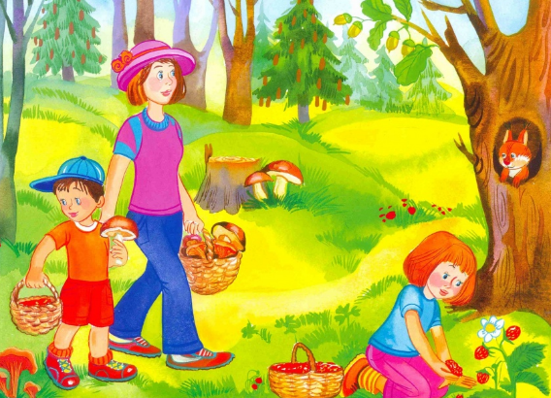 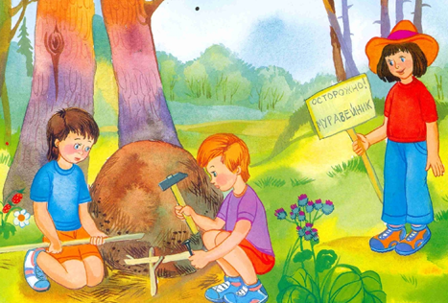

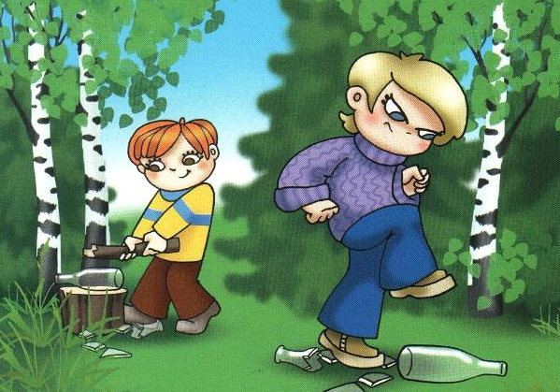 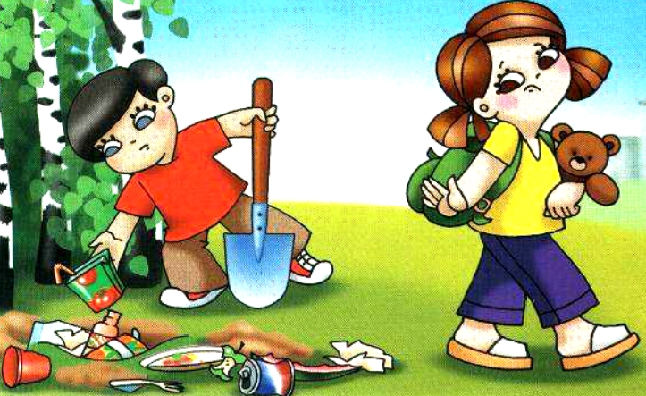

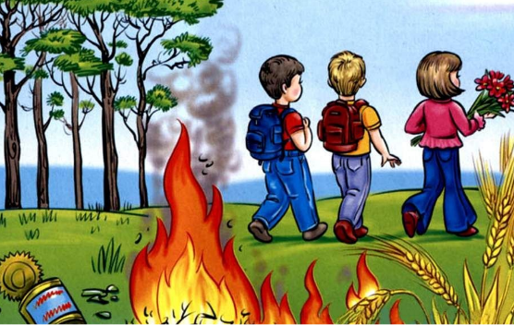

- Вы молоды, ребята. Вы получаете последнюю букву- **«А».**

-Теперь мы сможем поставить все буквы на свои места. Посмотрите, слово «ПРИРОДА» опять ожило.

Природа будет нас радовать ещё долгие годы, а мы будем её охранять и беречь!

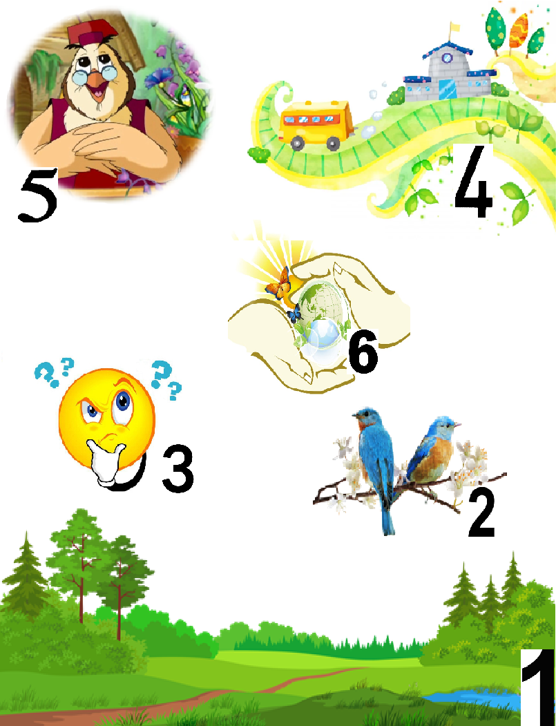

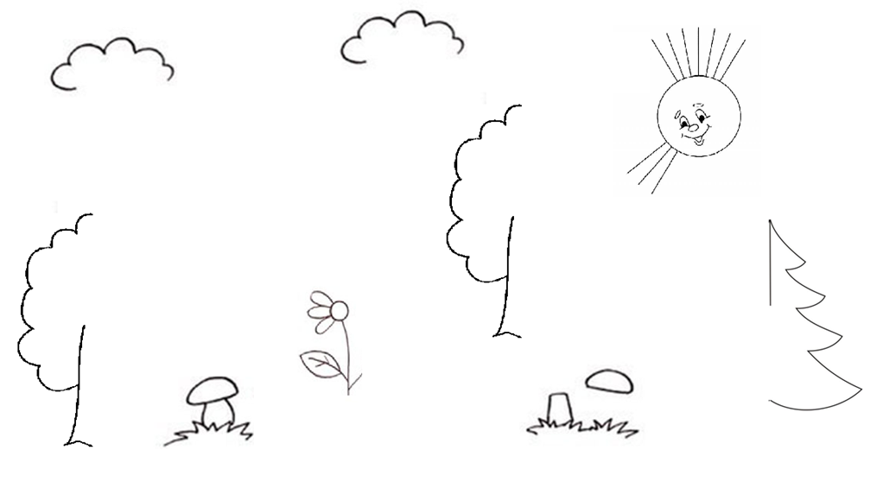

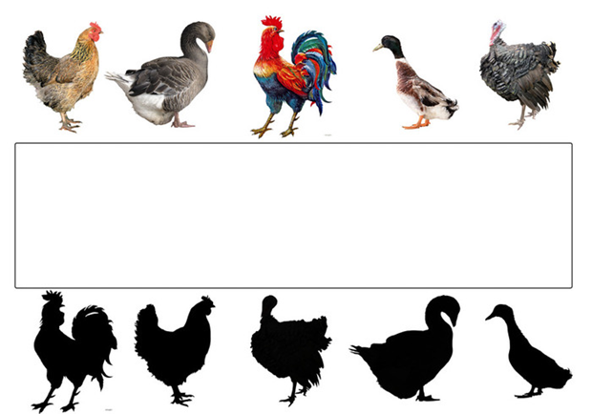

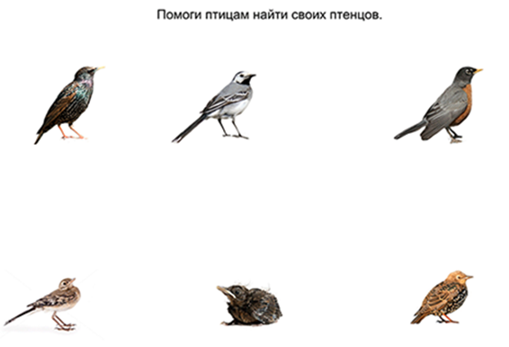

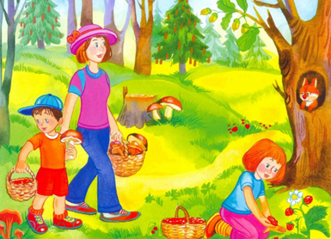

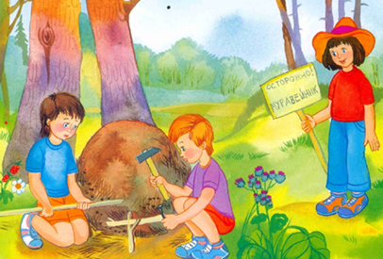

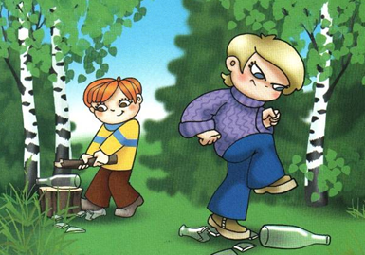

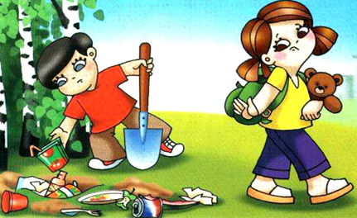



**П**  **Р** **И**

**Р** **О** **Д**

**А**